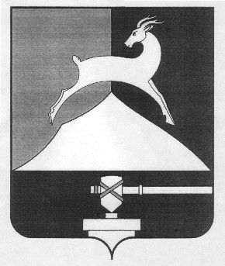
Администрация Усть-Катавского городского округа

Челябинской области

ПОСТАНОВЛЕНИЕ
От 09.02.2018 г. № 163

Об отмене особого противопожарного
режима на территории Усть-Катавского
городского округа

В связи с наступлением устойчивой погоды со средними температурами -5-10 градусов и стабилизацией обстановки с пожарами на территории Усть-Катавского городского округа
администрация Усть-Катавского городского округа ПОСТАНОВЛЯЕТ:
- Отменить с 08.02.2018 года особый противопожарный режим на территории Усть-Катавского городского округа, введённый с 26.01.2018 года постановлением администрации Усть-Катавского городского округа от 26.01.2018 года № 69 «О введении особого противопожарного режима на территории Усть-Катавского городского округа».
- Постановление администрации Усть-Катавского городского округа от 26.01.2018 года № 69 «О введении особого противопожарного режима на территории Усть-Катавского городского округа» считать утратившим силу.
- Общему отделу администрации Усть-Катавского городского округа (О.Л.Толоконникова) обнародовать данное постановление на официальном сайте администрации Усть-Катавского городского округа.

Глава Усть-Катавского городского округа С.Д. Семков

